- Aktuell seit 6.2
- < 6.0

Abwurfschaltung benutzen
Hinweis:
Diese Funktion ist an spezielle Berechtigungen gebunden, die der Administrator der Telefonanlage einrichtet.
Mit UCware können Führungskräfte ihre eingehenden Anrufe automatisch an ausgewählte Mitarbeiter delegieren. Innerhalb einer solchen Abwurfschaltung ist der entsprechend berechtigte Manager nur für seine Assistenten erreichbar. Diese nehmen alle anderen Gespräche stellvertretend entgegen und können den jeweiligen Anrufer nach Rücksprache mit dem Manager verbinden.
Beim Manager sind die eingehenden Anrufe dabei lautlos, aber weiterhin im UCC-Client sichtbar. Auf diese Weise kann er ausgewählte Gespräche jederzeit auch selbst annehmen.

UCC-Client
Im UCC-Client können alle Beteiligten einer Abwurfschaltungen das zugehörige Widget einblenden. Anzeige und Bedienung unterscheiden sich dabei abhängig von der Rolle des jeweiligen Benutzers:
Manager
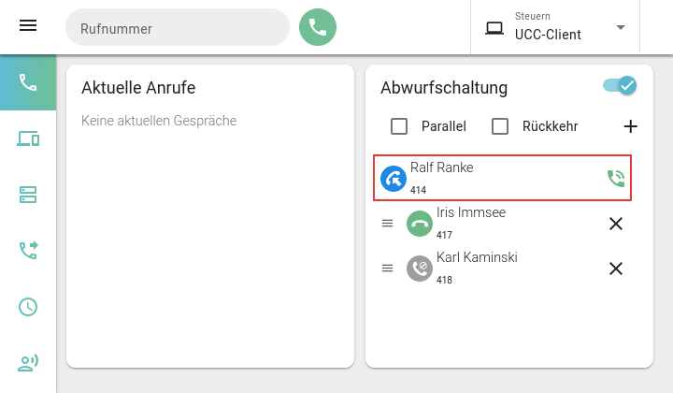
Schaltung aktivieren
- Dazu müssen Sie die Schaltung vorab einmalig konfigurieren.
- Die aktive Schaltung wirft alle für Sie bestimmten Anrufe auf Ihre(n) Assistenten ab. Dies gilt auch für Anrufe, die ohne Rücksprache an Sie weitergeleitet werden.
- Ausgenommen sind die folgenden Fälle:
  - direkte Anrufe Ihrer Assistenten
  - Rufumleitungen Ihrer Assistenten (auch manuell)
  - automatische Rückrufe, die Sie selbst angefragt haben
- Abgeworfene Anrufe werden ohne Klingeln unter Abwurfschaltung angezeigt.
Anruf selbst annehmen
Assistent anrufen
Assistent
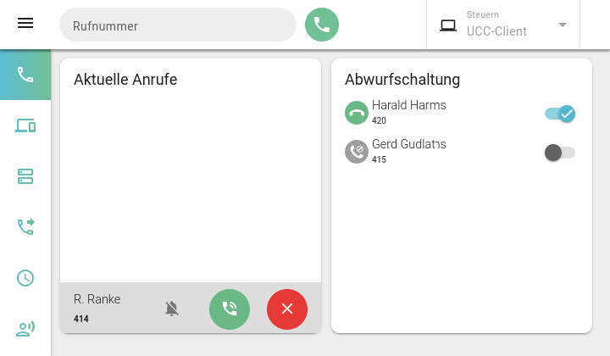
Schaltung aktivieren
- Dazu muss Sie der Manager als Assistent hinzufügen.
- Die aktive Schaltung wirft alle für den Manager bestimmten Anrufe auf Ihre Durchwahl ab. Dies gilt auch für Anrufe, die Sie ohne Rücksprache an den Manager weiterleiten.
- Ausgenommen sind die folgenden Fälle:
  - direkte Anrufe der Assistenten beim Manager
  - Rufumleitungen der Assistenten zum Manager (auch manuell)
- Abgeworfene Anrufe werden mit Klingeln unter Aktuelle Anrufe angezeigt.
- Für den Manager bleibt Ihr Anrufstatus immer sichtbar, auch wenn Sie ihn verstecken.
 Abgeworfenen Anruf annehmen
Manager anrufen

Tischtelefone
Als Manager oder Assistent können Sie eine Funktionstaste Ihres Tischtelefons zum Ein- und Ausschalten der Abwurfschaltung belegen.
Bei aktiver Schaltung leuchtet die LED der Taste. Am Gerät des Managers blinkt sie zudem bei eingehenden Anrufen. Der Benutzer kann das Gespräch in diesem Fall per Tastendruck direkt annehmen.
Snom D385 und D785 zeigen darüber hinaus abhängig von der Benutzer-Rolle die Durchwahlen des Managers oder seiner Assistenten mit dem jeweiligen Anrufstatus an:
Manager
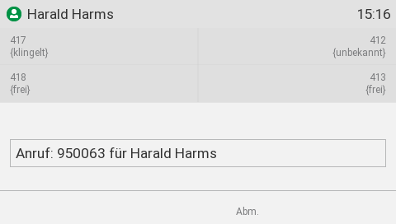
Abgeworfener Anruf auf dem Snom D385 des Managers Harald Harms. Im oberen Teil werden die zugewiesenen Assistenten und ihr Anrufstatus angezeigt.
Assistent
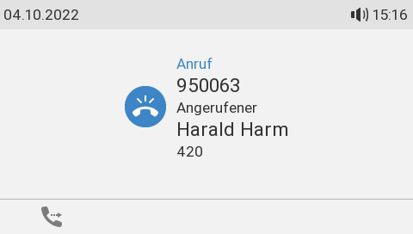
Der gleiche Anruf auf dem Snom D385 eines Assistenten. Der Manager als ursprüngliches Ziel des Anrufs wird unterhalb der eingehenden Rufnummer angezeigt.

